

*Консультация для родителей детей с*

*ОВЗ*

*Речевое дыхание*

Автор:

учитель-логопед

*Бреславская С.К*

*Когда вы*

*Совершенствуете*

*дыхание,*

*вы совершенствуете*

*свою судьбу».*

*(Свами Вивекананда)*

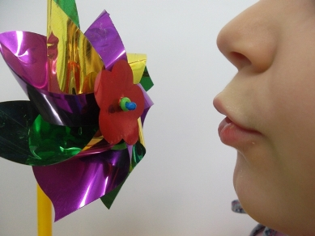Уважаемые родители!

Многим из нас приходилось слышать, как ребенок разговаривает, быстро, торопливо. Дети часто совершают вдох с резким поднятием плеч, также не умеют рационально расходовать воздух в процессе речевого высказывания, добирают воздух почти перед каждым словом. Слова становятся мало понятны ,сложно вообще разобрать, что ребёнок пытается рассказать. Часто дети не договаривают окончания слов и нередко в конце фразы произносят их шепотом. Или же напротив, ребенок, стараясь высказаться на вдохе, начинает частить, разговаривает очень быстро, в результате чего речь становится неразборчивой.

Наша речь осуществляется благодаря четкой и правильной работе через все дыхательные пути. Дыхание - является важной частью речи. Правильное речевое дыхание – основа звучащей речи, источник образования звуков, голоса. Хорошо поставленное речевое дыхание обеспечивает ясную дикцию и четкое произношение звуков.

Правильному речевому дыханию детей можно обучить, выполняя дыхательные упражнения в игровой форме, что вызывает у ребенка положительный эмоциональный настрой, снимает напряжение и способствует формированию практических умений.

**Рекомендации по выполнению дыхательной гимнастики:**

* Проводить упражнения в хорошо проветренном помещении или при открытой форточке;
* Занятия проводить до еды;
* Заниматься в свободной, не стесняющей движения одежде;
* Воздух необходимо набирать через нос, плечи не поднимать;
* Выдох должен быть длительным, плавным;
* Необходимо следить, чтобы не надувались щеки (на начальном этапе можно прижимать их ладонями) ;
* В процессе речевого дыхания не напрягать мышцы в области шеи, рук, груди, живота;
* Упражнения можно выполнять как в положении сидя, так и стоя;
* Достаточно трех-пяти повторений. Многократное выполнение дыхательных упражнений может привести к гипервентиляции! Наступление гипервентиляции можно определить по следующим признакам: побледнение лица, жалобы на головокружение, отказ от занятий;
* Дозировать количество и темп проведения упражнений;
* После выдоха перед новым вдохом сделать остановку на 2–3 секунды.

**Виды пособий для дыхательных упражнений:**

* Всевозможные вертушки (в том числе мельница для воды и песка) ;
* Легкие мячики из пенопласта, пластмассы, дерева и металла;
* Мыльные пузыри;
* Яркие бумажные бабочки, подвешенные на палочку;
* Бумажные султанчики;
* Свистки;
* Различные духовые музыкальные инструменты.

**Для развития дыхания ребенка используются разнообразные дыхательные игры:**

* «Забей гол»;
* «Морские гонки;
* «Шторм в стакане» ;
* «Задуй свечу»;
* «Фокус» и т.д.